# [Zabbix基础进阶](http://www.cnblogs.com/xuliangwei/p/6658835.html)

目录

1.1自定义添加item 3

1.2 Items key小结 5

1.3 Zabbix常用Key 7

1.3.1 CPU的Key 7

1.3.2内存的key 7

1.3.3磁盘的key 7

1.3.4网卡流量Key 8

1.3.5监控端口的Key 8

1.3.6监控文件的key 9

1.3.7监控进程的key 9

# 1.1自定义添加item

Items可以存在于模板（Template）中，也可以存在于主机（Host）中，模板的作用是可以复用，对需要重复配置的监控项归类。

下面演示如何在bjstack模板中添加一个Items,Key为memory.uasge[MemTotal]以及memory.uasge[MemFree]

1.配置zabbix-agent配置文件，添加自定义key，修改配置文件必须重启agent

在/etc/zabbix/zabbix_agentd.conf中配置参数，写法如下:

UserParameter=memory.uasge[*],/bin/cat /proc/meminfo |grep "$1"|awk '{print $$2}'

2.测试key是否能获取值

[root@linux-node1 ~]# yum install zabbix-get -y

[root@linux-node1 ~]# zabbix_get -s 192.168.90.12 -k memory.uasge[MemTotal]

494328

[root@linux-node1 ~]# zabbix_get -s 192.168.90.12 -k memory.uasge[MemFree]

76584

确保能获取到的值，就说明Key配置是正确的。提示：zabbix_get仅能测试获取Agent监控方式的Key值，不能获取其他类型的数据。

3.bjstack模板中默认不存在统计总内存的大小的Items，故我们需要自己添加item，添加方法：单击Configuration→Templates→bjstack→items→Create item，如图1-10所示

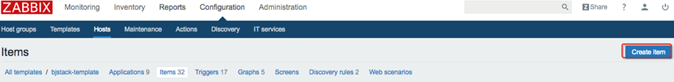

1. 自己定义的Key，手动添加即可

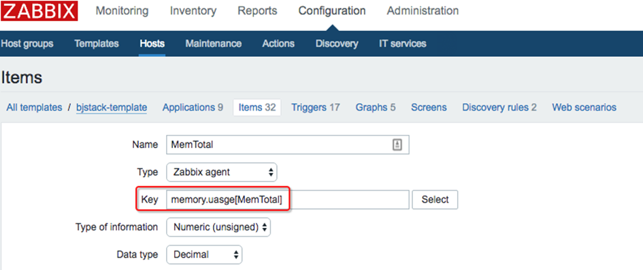

1. 完整的key如图1-12 (自定义key基本上都是如下模式,更多请看Zabbix监控实践)

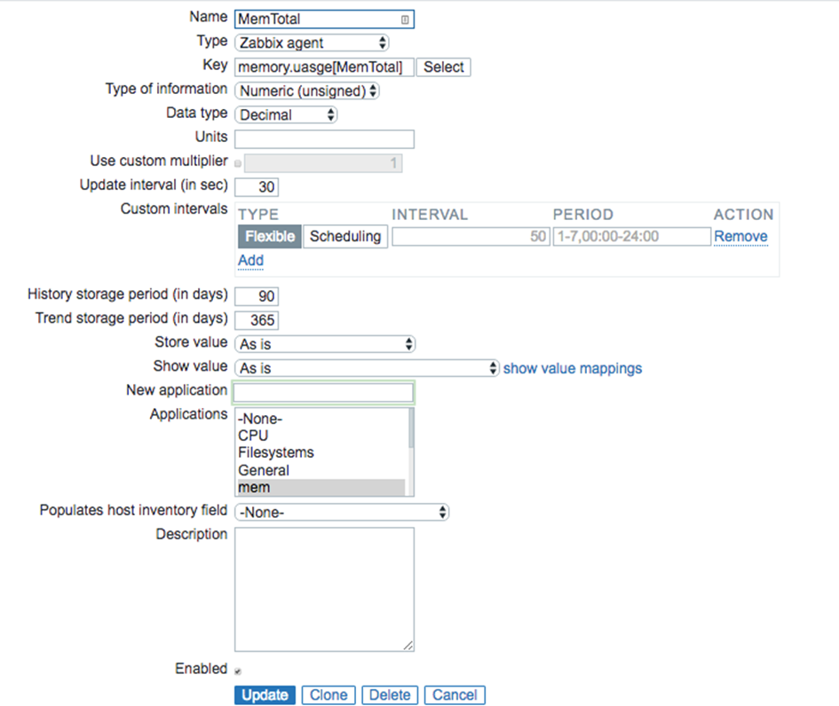

# 1.2 Items key小结

用户自定义参数（UserParameter）仅支持Agent方式，对于其他方式，它是不支持的。

1.Key自定义的语法格式

在/etc/zabbix/zabbix_agentd.conf中配置参数，写法如下。

UserParameter=key,command

除了上面这种写法，还支持参数传递的写法，具体如下。

UserParameter=key[*],command $1 $2 $3 ….

2.自定义Key中的特殊字符处理

如果Userparameter包含\’”`*？[]{}~$!&;()<>|#@这些字符，默认情况下，Zabbix对这些参数是无法正常处理的，需要在Zabbix_agentd.conf中开启参数UnsafeUserParameters，并将其值设置为1，语句如下。

[root@linux-node1 ~]#vim /etc/zabbix/zabbix_agentd.conf

UnsafeUserParameters=1

3.自定义Key的例子

UserParameter=login-user,uptime|awk  -F ' ' '{print $4}'

然后重启zabbix_agent 服务（注意：修改配置文件必须重启。）

[root@linux-node1 ~]# zabbix_get -s 192.168.90.12 -k login-user #运行测试命令，查看下Key

2

4.子配置文件的配置

为了便于维护和分类管理，UserParameter的内容可以单独写一个配置文件。

[root@linux-node1 ~]#vim /etc/zabbix/zabbix_agentd.conf

Include=/etc/zabbix/zabbix_agentd.d/

Include是zabbix_agentd.conf中部分内容的子配置文件，注意：zabbix_agentd.conf.d/文件下所有的配置文件都会被当做子配置文件，如果有重复，会导致客户端Agent启动失败。

5.用户自定义参数总结

自定义Key的语法。

特殊字符的处理。

子配置文件的注意事项。

**注意：**

1.用户自定义参数一定要包含一个key和一个命令，也可以是一个脚本

2.key在整个系统是唯一的,一个key可以定义多个items

3.用户自定义参数返回值，最大返回512兆

4.自定义完后，重启服务测试Key

# 1.3 Zabbix常用Key

## 1.3.1 CPU的Key

system.cpu.intr #设备中断整数

system.cpu.load[<cpu>,<mode>] #CPU负载

system.cpu.num[<type>] #CPU数量处理器个数type

system.cpu.switches #上下文交换交换次数

system.cpu.util[<cpu>,<type>,<mode>] #CPU利用率百分比

建议：

CPU负载、上下文、使用率等在Template OS Linux这个模板中存在，需要调整触发器，因为默认触发器较低(通过百分比来触发报警。)

## 1.3.2 内存的key

vm.memory.size[<mode>] #内存大小字节或百分比

system.swap.in[<device>,<type>] #磁盘交换到交换分期

system.swap.out[<device>,<type>] #交换分期到磁盘

system.swap.size[<device>,<type>] #交换分区大小或者百分比

建议：

内存在Template OS Linux这个模板中存在，调整下触发器即可(通过百分比来触发报警。)

## 1.3.3 磁盘的key

vfs.dev.read[<device>,<type>,<mode>]  #磁盘读取状态整数

vfs.dev.write[<device>,<type>,<mode>] #磁盘写入状态整数

vfs.fs.inode[fs,<mode>] #磁盘inode数量pfree (空闲百分比), pused (使用百分比)

建议：

默认Template OS Linux模板有自动发现磁盘,以及外接数据盘，只需要修改自动触发器即可。(如果需要监控inode,则可以通过自带key，也可以通过自定义方式)

## 1.3.4网卡流量Key

net.if.in[if,<mode>]  #网卡入口流量

net.if.out[if,<mode>] #网卡出口流量

net.if.total[if,<mode>] #网卡进/出流量的总和

建议：

默认Template OS Linux模板都有自动发现网卡功能,所以基本我们只需要根据业务的流量来调整不同的触发器。

## 1.3.5监控端口的Key

net.tcp.listen[port] #检测TCP端口是否开启

net.udp.listen[port] ##检测UDP端口是否开启

net.tcp.port[<ip>,port] #连接到指定的TCP端口

net.tcp.service[service,<ip>,<port>] #检测服务是否开启,并且端口可用

建议：

默认Template OS Linux没有端口检测，可以根据实际情况监控端口以及服务(也可以通过自定义脚本来实现)。

## 1.3.6监控文件的key

vfs.file.cksum[file] #计算文件校验

vfs.file.contents[file,<encoding>] #获取文本内容若为空，只返回 LF/CR characters.

vfs.file.exists[file] #检测文件是否存在1:存在 0:不存在

vfs.file.md5sum[file] #文件MD5校验码文件MD5哈希值

vfs.file.size[file] #文件大小字节fzabbix必须有可读此文件的权限

vfs.file.time[file,<mode>] #文件时间信息Unix 时间戳. mode：modify (默认, 修改时间), access 最后访问时间, change 最后改变时间

建议：

默认Template OS Linux只有一个文件校验/etc/passwd，可根据不同的文件来做不同校验或者大小的控制。

## 1.3.7监控进程的key

kernel.maxfiles #系统支持最大的open files整数

kernel.maxproc #系统支持最大的进程数量整数

建议：

进程在Template OS Linux这个模板中存在，调整下触发器即可(低于多少即触发)。